Lecture 6
Neurolinguistics
اللسانيات "اللغويات" العصبية
Contents:
What is Neurolinguistics?
ماهي اللسانيات "اللغويات" العصبية ؟
How can aphasia tell us about the representation of language in the brain?
كيف يمكن لفقدان القدرة على الكلام إخبارنا عن تمثيل اللغة في الدماغ ؟
Language lateralization

Neurolinguistics
اللسانيات "اللغويات" العصبية

Neurolinguistics is the study of the representation of language in the brain.
اللسانيات "اللغويات " العصبية دراسة تمثيل اللغة في الدماغ .
How does the brain look like?
كيف يبدو شكل الدماغ ؟
Which hemisphere controls language?
النصف الكروي الذي يتحكم في اللغة ؟
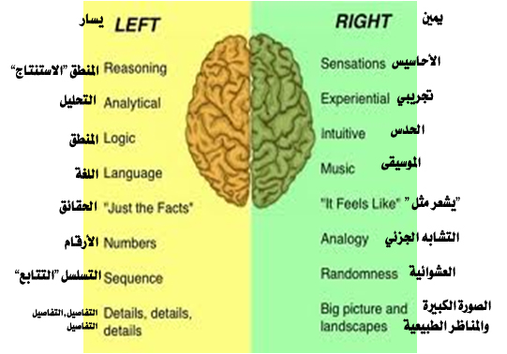

What happens to language if there is a damage in the left hemisphere of the brain?
ماذا يحدث للغة لو تلف النصف الأيسر من الدماغ؟
It can lead to aphasia: language impairment caused by brain injury.
impairment
يمكن أن يؤدي إلى فقدان القدرة على الكلام: ضعف اللغة الناجم عن إصابات الدماغ.
Aphasia
There are two types of aphasia, depending on the damaged area of the brain:
يوجد نوعان من فقدان القدره على الكلام, على حسب المنطقة التالفه من الدماغ :
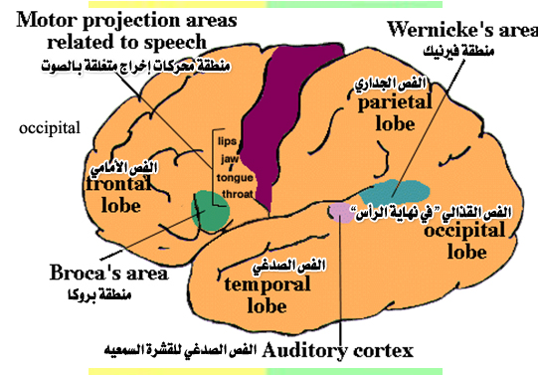
Broca's aphasia is also known as non-fluent aphasia.
Is characterized by halting, effortful speech; it is associated with damage involving Broca’s area in the frontal lobe of the left hemisphere.
فقدان الكلام لبروكا "منطقة بروكا معروف أيضاً بعدم الطلاقة فقدان القدرة على الكلام بطلاقة .
تُشخص بتوقف , جهود الكلام الكاملة وترتبط بالتلف لمنطقة بروكا في الفص الأمامي من النصف الأيسر من الدماغ.
Wernicke's aphasia is also known as fluent aphasia.
Is characterized by fluent meaningless strings; it is caused by damage involving Wernicke’s area in the temporal lobe of the left hemisphere.
فقدان القدرة على الكلام فيرنيك وكما هو معروف أيضاً ب طلاقة فقدان القدره على الكلام .
تُشخص بطلاقة المعاني المُتسلسلة , سببها التلف المتمثل في منطقة فيرنيك في الفص الصدغي الأيسر من الدماغ .
Language lateralization
التضاد- التحكم الجانبي :
Contra-lateral control:
The left hemisphere of the brain controls the right side of the body, and vice-versa
النصف الأيسر من الدماغ يتحكم في النصف الأيمن من الجسم , والعكس صحيح.
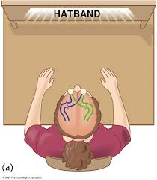
How can this affect language?
كيف يمكن أن يؤثر هذا على اللغة ؟
Handedness
اليد اليمين – اليد اليسار
For the majority of people, language is in the left hemisphere (this is why the majority of people are right-handers)
Some people, however, language is in the right side (left handers)
أغلب الناس , اللغة تتواجد في النصف الأيسر (لهذا أغلب الناس يكتبون باليد اليمنى )
مع ذلك بعض الناس تتواجد اللغة في النصف الأيمن من الدماغ(الذين يكتبون باليد اليسرى)

